Декабрь - Февраль

16.12.2021 Общественный совет при УМВД России по г. Череповцу дал старт традиционной благотворительной акции «Книжка под елку 2022». Организаторами акции выступили председатель Общественного совета Роман Юдин и член Общественного совета Елена Королева.
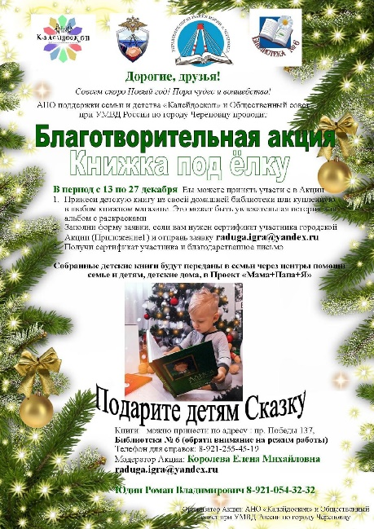

22.12.2022 Представитель общественного совета при УМВД России по г. Череповцу, руководитель АНО "Калейдоскоп" Елена Королева выступила инициатором и организатором реализации проекта "IT безопасность. Дошкольники". В Череповце прошел семинар - практикум для педагогов. Педагоги и специалисты смогли выделить основные ключевые точки реализации проекта. Особенно актуальными стали вопросы о механизме развития зависимого поведения у детей дошкольного возраста, основных маркерах тревоги для педагогов и родителей, специфика организации и проведения профилактических мероприятий. Накопленный методический материал решено издать информационной брошюрой.
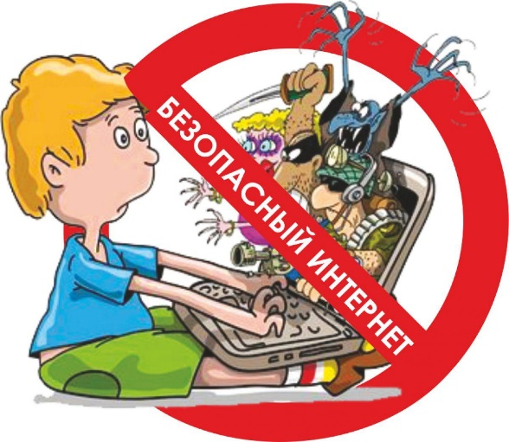

28.12.2021 Общественный совет при УМВД России по г. Череповцу совместно с сотрудниками отдела ГИБДД г. Череповца приняли участие во Всероссийской акции «Полицейский Дед Мороз», профилактического мероприятия «Зимние каникулы».
Дед Мороз и Снегурочка, совместно с членом общественного совета при УМВД России по г. Череповцу М.А. Вдовиной, пришли в гости к дошкольникам из МАДОУ «Детский сад № 80», для того, чтобы подарить детям новогоднее настроение и в очередной раз напомнить, как важно соблюдать правила дорожного движения.
Полицейские не только рассказали ребятам об основных правилах дорожного движения, но и продемонстрировали патрульный автомобиль, показали в действии специальные звуковые и световые устройства, которыми оборудован служебный транспорт и рассказали для чего необходимо это оборудование.
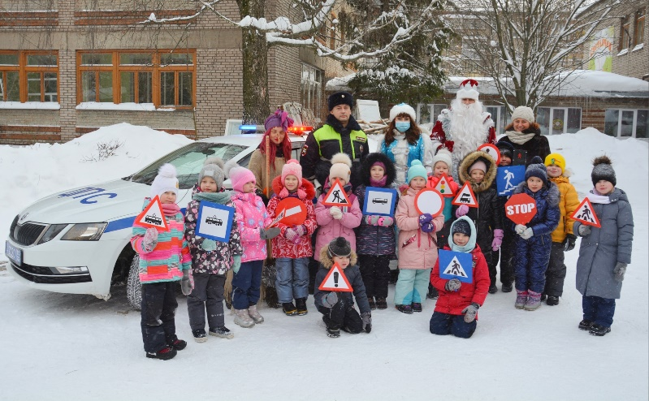

Январь
13.01.2022 Член общественного совета при УМВД России по г. Череповцу Ольга Соловьева совместно с инспекторами технического надзора ГИБДД, экспертами и юристам, выпустили профилактический материал, в котором дали разъяснения. Ключевой момент- техосмотр не отменён, процедура стала добровольной. Это значит, что вся ответственность за техническое состояние машины лежит на водителе. А в случае происшествия на дороге по причине технической неисправности автомобиля, страховая компания может отказать в выплате. Кроме того, при отсутствии диагностической карты сотрудник полиции может проверить техническое состояние автомобиля. В случае нарушения составит материал. Техосмотр по-прежнему остаётся обязательным для автобусов и коммерческого транспорта. Проходит процедуру необходимо и в случае постановки машины на учёт.

14.01.2022 Председатель общественного совета при УМВД России по г. Череповцу Юдин Роман Владимирович принял участие в подведении итогов работы ОГИБДД УМВД России по г. Череповцу за 2021 год, анализ эффективности принятых мер по снижению тяжести последствий в дорожно-транспортных происшествиях в течение 2021 года и «Эффективность работы по предоставлению государственных услуг гражданам регистрационно-экзаменационном отделом ГИБДД УМВД России по г. Череповцу, показатель удовлетворенности граждан за 2021 год».
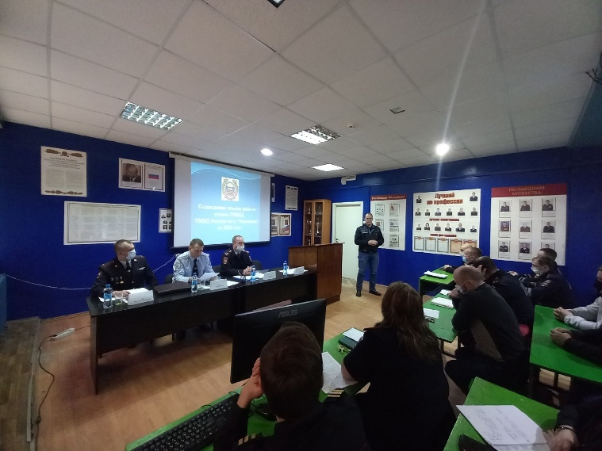
18.01.2022 Председатель общественного совета при УМВД России по г. Череповцу Юдин Роман Владимирович принял участие в подведении итогов деятельности УМВД России по городу Череповцу за 12 месяцев 2021 года.
В актовом зале мэрии города прошло оперативное совещание по итогам деятельности Управления МВД России по г. Череповцу за 2021 год с участием заместителя начальника УМВД России по Вологодской области - полковника внутренней службы Гвоздовского Дмитрия Алексеевича. На мероприятии также присутствовали мэр города Череповца - Вадим Германов, руководители правоохранительных структур - прокуратуры и следственного комитета, по итогам совещания был выработан комплекс мер, направленных на стабилизацию оперативной обстановки в городе, повышения уровня доверия граждан и повышения престижа службы в органах внутренних дел.

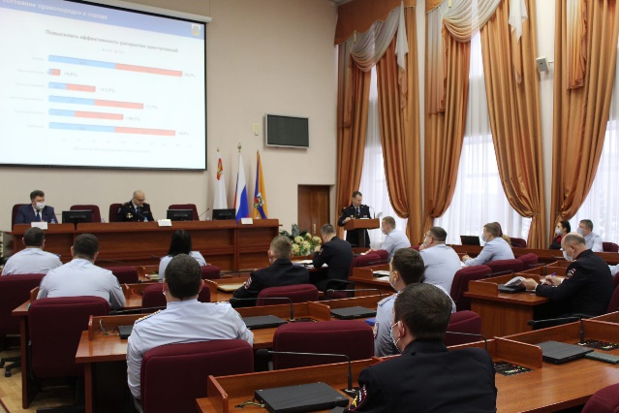

17.01.2022 председатель Общественного совета УМВД РФ по г. Череповцу Юдин Роман Владимирович совместно с сотрудниками ОП № 2 провели встречу по теме «Профилактика дистанционного мошенничества» с персоналом АО «Апатит».

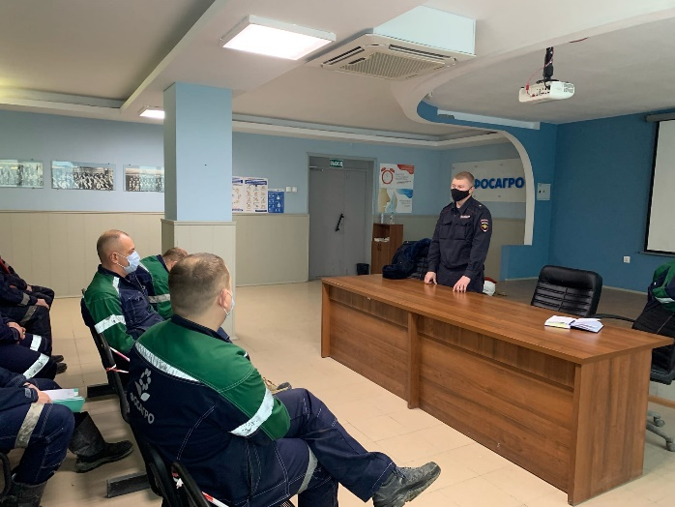

18.01.2022 Члены Общественного совета при УМВД подвели итоги новогодней акции «Книжка под елку». Ставшей традицией новогодняя акция «Книжка под елку» проводимая членами Общественного совета при УМВД г. Череповца набрала за три года большую популярность. В этом году в мероприятии приняли участие более 600 человек из образовательных учреждений и общественных организаций. Общественники собрали 14 больших коробок с книгами, которые разместятся у маленьких и взрослых читателей.
Председатель общественного совета Юдин Роман Владимирович передал собранные книги, а также различные раскраски и фломастеры для самых маленьких, руководителю программы профилактики социального сиротства укрепления семьи в Череповце «Детская деревня – SOS Вологда» Алене Скворцовой и в детскую областную больницу №2 г. Череповца.
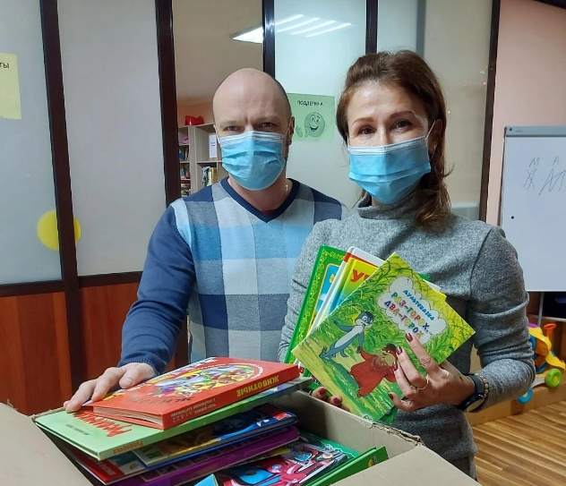

20.01.2022 Общественный совет при УМВД по г. Череповцу и АНО поддержки семьи и детства «Калейдоскоп» Провели совместное мероприятие.
Мероприятие прошло у Ледового дворца. Учащиеся 6 и 8 классов школы № 17, а также начальной школы № 23 смогли познакомиться с работой различных подразделений УМВД. Кинологическая служба продемонстрировала работу служебной собаки. Сотрудники ГИБДД рассказали о значимости соблюдения правил всеми участниками дорожного движения. Патрульно-постовая служба продемонстрировала амуницию и рассказала о специфике работы подразделения. Все ребята остались в восторге, особенно случайно проходившие мимо малыш с мамой. Сюжет о мероприятии выпущен на городском новостном Канале 12 Проект "Равносторонний треугольник" реализуется АНО "Калейдоскоп" и Общественного советом при УМВД.

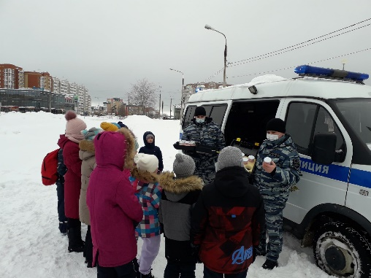 | 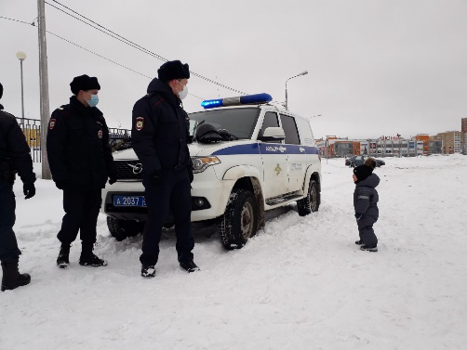 | 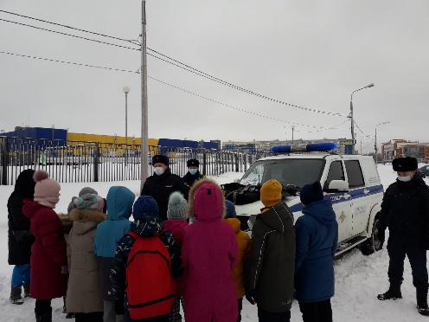
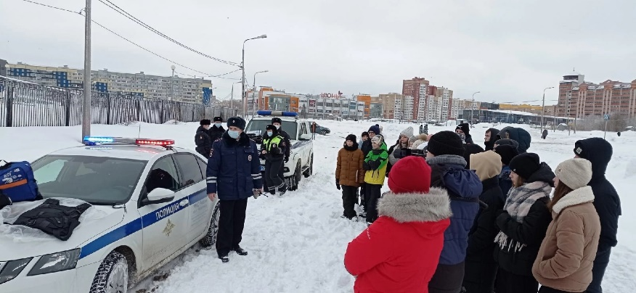

21.01.2022 Представитель общественного совета при УМВД России по г. Череповцу, директор АНО "Центра информационной безопасности в сети интернет "Защита" Юрий Афанасьев провел онлайн встречу в рамках реализуемого проекта "Включай голову".
Целью проекта является профилактика употребления никотиносодержащей продукции (снюсов), электронных систем доставки никотина (айкосы, вейпы), алкоголя и наркотиков.
Мероприятие проходило при поддержке Уполномоченного по правам ребенка Вологодской области Смирновой О.А
В мероприятии приняли участие более тысячи специалистов со всех районов области, многие из которых уже выразили готовность и в дальнейшем принять участие в профилактических мероприятиях. Обратная связь от участников стала поступать прямо в ходе трансляции.
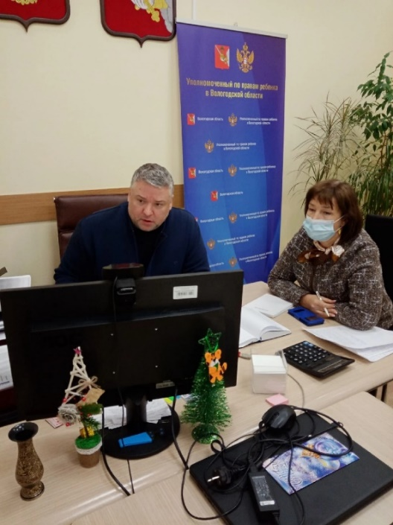

22.01.2022 Представитель общественного совета при УМВД России по г. Череповцу, врач-психиатр, руководитель проекта "Включай голову" Юрий Афанасьев по приглашению в п. Кадуй на базе средней школы №1 имени В.В. Судакова" провел встречу педагогов и родителей на тему "Как правильно начать разговор с ребенком о наркотиках?", "Куда обратиться, если есть подозрение, что ребенок начал употреблять ПАВ?", "Имеют ли последствия "пармашины", которые используются на дискотеках?".
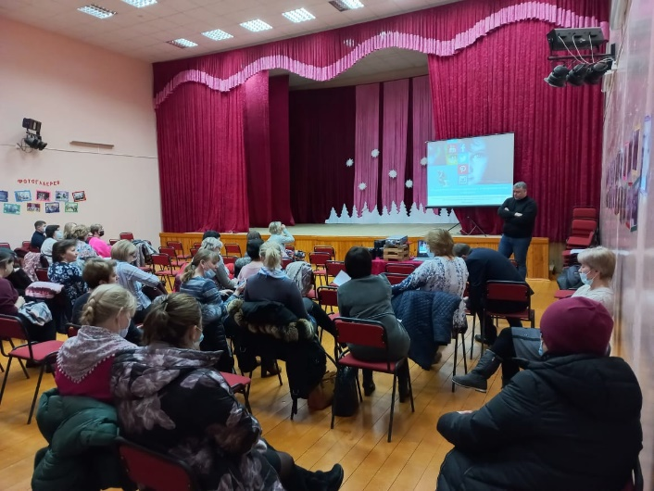

24.01.2022 Общественный совет УМВД РФ по г. Череповцу совместно с сотрудниками полиции УМВД РФ по г. Череповцу провели интерактивное занятие для молодежи, в рамках Всероссийской акции профилактической направленности «Студенческий десант», приуроченной ко Дню российского студенчества. В мероприятии приняли участие учащиеся МАОУ «СОШ № 17» и МАОУ «ЦО им. И.А. Милютина» СП «Школа № 23» .

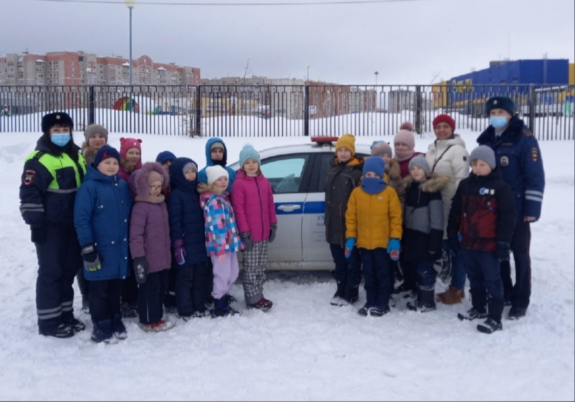

25.01.2022 Общественный совет при УМВД по городу Череповцу совместно с АНО "Калейдоскоп" в рамках реализации профориентационного проекта для подростков "траеКТОриЯ". Провели встречу студентов юридического факультета Череповецкого торгово-экономического колледжа и сотрудников полиции ОП №2. Куратор Проекта педагог - психолог, директор АНО "Калейдоскоп", член Общественного совета при УМВД Елена Королёва.

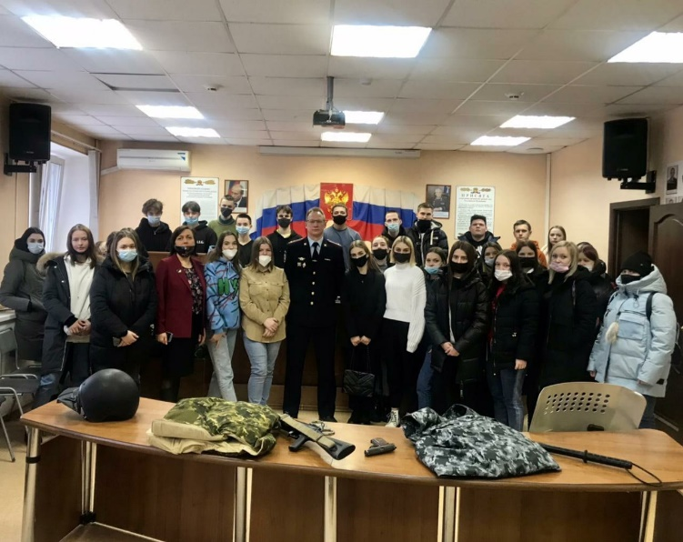

29.01.2022 Общественный совет при УМВД России по г. Череповцу принял участие в мероприятии, проводимом в рамках совместного проекта "Равносторонний треугольник" Член общественного совета Елена Королева совместно с педагогами города и волонтёрами - школьниками провели мероприятие по взаимодействию с семьями дошкольников и школьников. Мероприятие прошло на базе библиотеки №6.
Общественники и ребята провели мастер классы на зимнюю тематику, подвижные музыкальные игры с заводным Снеговичком. Особенным мероприятие сделало то, что его в этот раз посетили педагоги и ребята из центра "Росток".

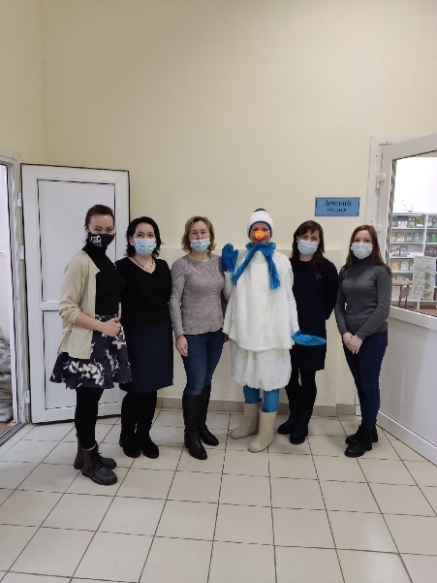 | 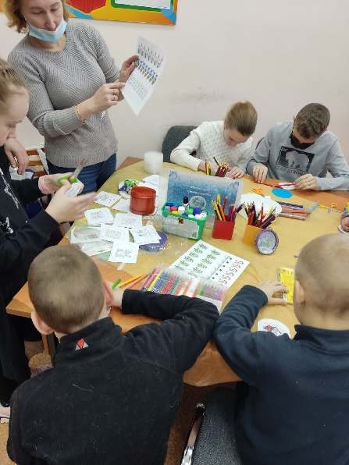 | 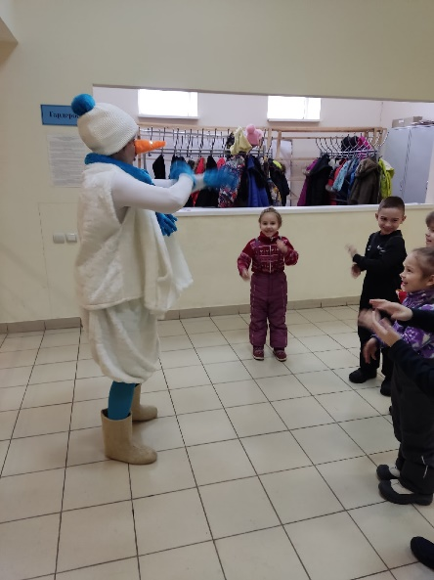

Февраль

08.02.2022 Член общественного совета при УМВД России по г. Череповцу Елена Королева проверила качество оказания государственных услуг населению отдела по вопросам миграции УМВД России по г. Череповцу. Информация по итогам проверки доведена до руководства УМВД России по г. Череповцу.

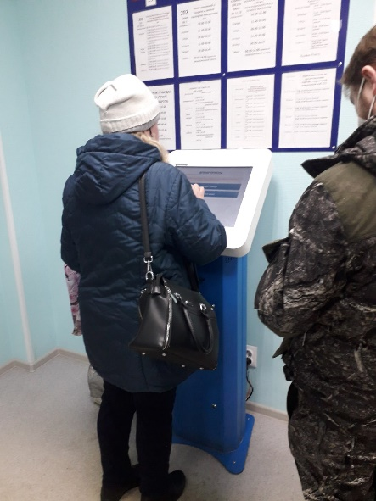

11.02.2022 Председатель общественного совета при УМВД России по г. Череповцу Р.В. Юдин совместно с сотрудниками ОГИБДД УМВД России по г. Череповцу приняли участие в социальном проекте и акции «По своей полосе».
В рамках мероприятия сотрудники ГИБДД вместе с общественниками проводили профилактические беседы с водителями по правилам дорожного движения, рассказывая об опасностях и последствиях при выезде на встречную полосу движения, необходимости соблюдения скоростного режима, учитывая погодные условия. Все участники мероприятия в подарок получили памятки с напоминаниями о необходимости соблюдения ПДД.
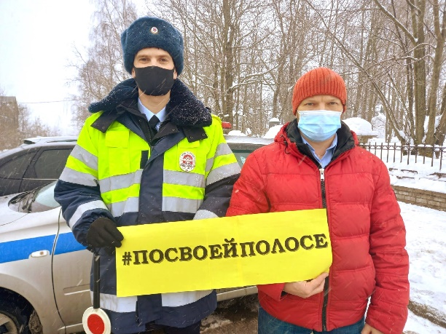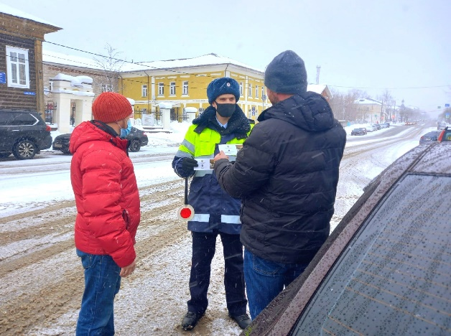

11.02.2022 Прошла рабочая встреча члена общественного совета УМВД РФ по г. Череповцу, директора АНО "Центра информационной безопасности в сети интернет "Защита" Юрия Афанасьева с директором Гуманитарного института ФГБОУ ВО «Череповецкий государственный университет», заведующим кафедрой социальных коммуникаций и медиа Черновым Александром Валентиновичем.
«…… Начинается новый этап сотрудничества. Множество идей, которые, надеюсь, вскоре получат конкретное воплощение в проектах студенческих команд на благо общества и нашего города……».

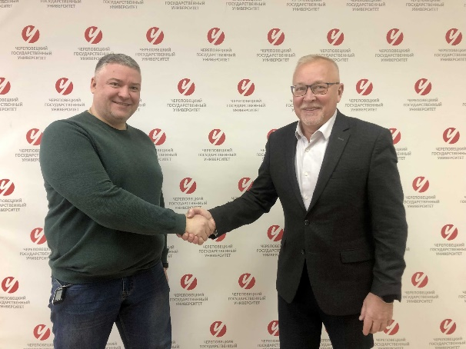

17.02.2022 Член общественного совета, врач-психиатр, заведующий детским отделением Психоневрологического диспансера в городе Череповце, руководитель АНО «Защита» Юрий Афанасьев, принял участие в качестве эксперта в видео рубрике "Советы родителям подростков".
Затронуты были вопросы информационной безопасности, что делать родителям, если ребенок "не вылезает" из смартфона? Как показать ребенку, что в реальном мире много интересного? К какому специалисту обращаться, если не справляетесь со своим ребенком.

23.02.2022 Общественный совет при УМВД России по г. Череповцу и воспитанники 9 группы МАДОУ Д/С №80 записали видеоролик, поздравление всех мужчин, сотрудников и ветеранов УМВД с праздником - Днём защитников Отечества.
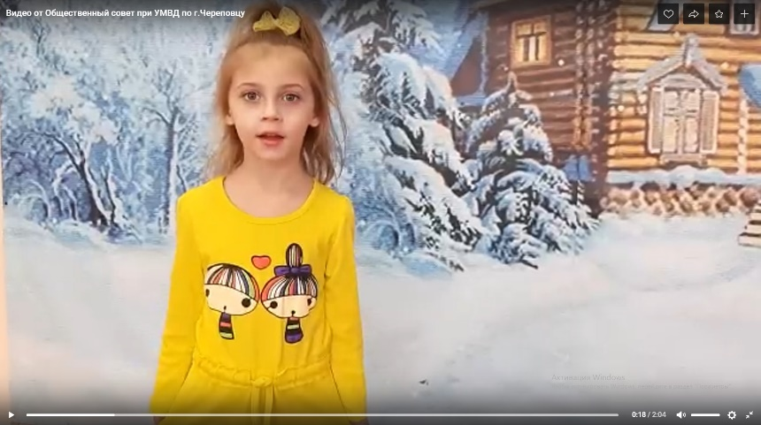
Март

15.03.2022 председатель Общественного совета при УМВД России по г. Череповцу Юдин Роман Владимирович совместно с сотрудниками ОП № 2 провели встречу по теме «Профилактика дистанционного мошенничества» с персоналом АО «Апатит» Фосфорного комплекса.

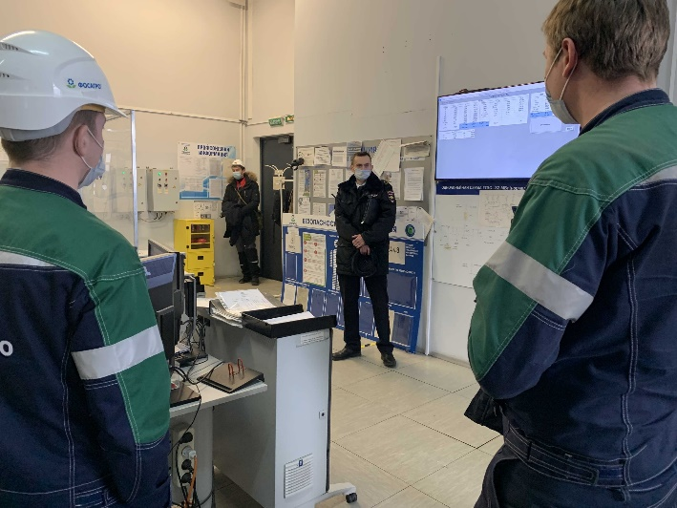

19.03.2022 Как не попасться на уловки мошенников при покупке автомобиля. Выясняли члены Общественного совета при УМВД России по г. Череповцу.
Член Общественного совета при УМВД России по г. Череповцу Ольга Соловьева обратилась в регистрационно-экзаменационный отдел ГИБДД УМВД России по г. Череповцу за комментарием. В ходе общения с временно исполняющим обязанности начальника РЭО Дмитрием Соболевым общественник выяснила, какие «подводные камни» могут возникнуть при покупке транспортных средств у перекупщиков и оформлении таких машин в ГИБДД.
По итогам встречи на городском канале вышел информационный видеосюжет.

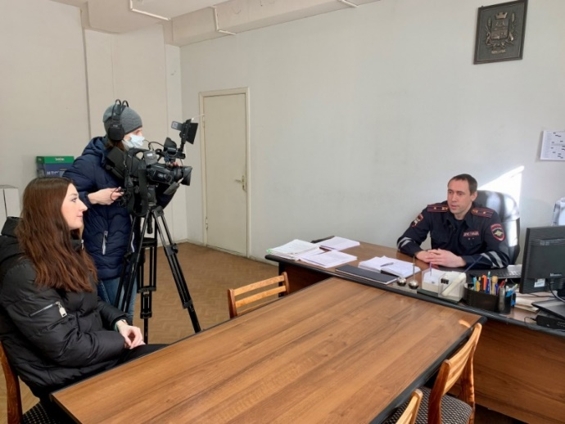

22.03.2022 представители Общественного совета при УМВД России по г. Череповцу приняли участие в онлайн-проекте для несовершеннолетних «Перезагрузка», в рамках которого прошли два общих занятия для юношей и девушек.
Спикером выступил член общественного совета при УМВД России по г. Череповцу Юрий Афанасьев. На занятии ребятам рассказали, как манипулируют подростками в социальных сетях и склоняют их к употреблению различных химических и нехимических веществ, что входит в состав алкогольных напитков, почему так сложно побороть зависимости. Также спикер затронул тему противоправного поведения в социальных сетях и поделился с ребятами информацией о том, какой контент запрещён, какую информацию нельзя распространять, как отслеживаются действия пользователей в интернете.
Была так же затронута тема буллинга. Собравшимся рассказали, что такое буллинг, какие существуют виды и причины буллинга, а также что делать, если ты подвергся буллингу. И какая наступает ответственность для подростков.

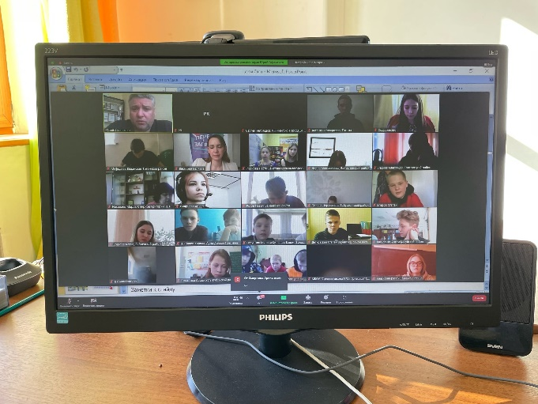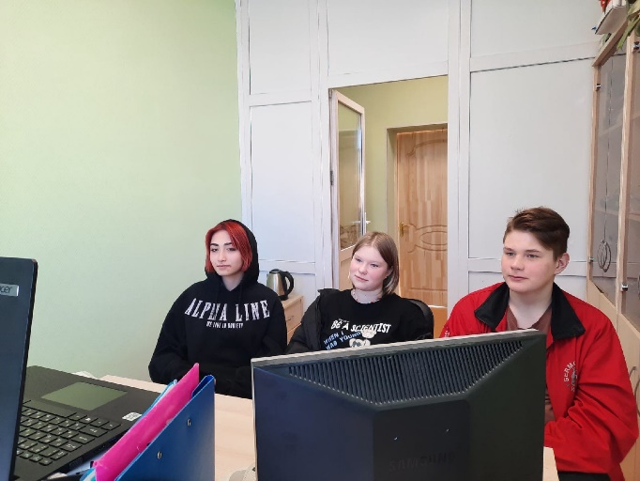

23.03.2022 Общественный совет при УМВД России по г. Череповцу принял участие в профилактических мероприятиях на базе СОШ № 26 г. Череповца.
Член Общественного совета Елена Королева выступила перед учащимися 8 классов СОШ № 26 в рамках совместно со школой организованного урока профилактики, на тему «Я выбираю».
С ребятами обсудили тему выбора, который постоянно стоит перед каждым человеком в жизни. Королева Елена рассказал ребятам о зависимом поведении и как не стать «игрушкой» в чужих руках. Затронуты были вопросы зависимого поведения. Рассмотрены примеры и последствия неправильно принятых решений.

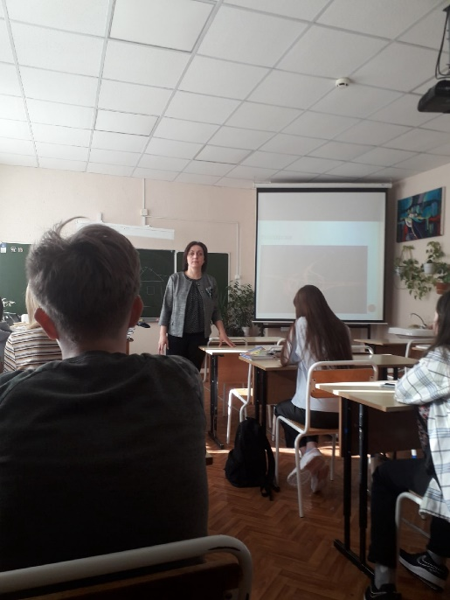

24.03.2022 Общественный совет при УМВД России по г. Череповцу и ветераны УВД провели урок мужества.
Сегодня общественники и ветераны череповецкой милиции провели урок мужества с воспитанниками кадетского класса СОШ №1 им М. Горького г. Череповца.
Спикеры рассказали ребятам об истории начала войны в Афганистане и Чечне, об участие наших вооруженных сил в специальной боевой операции по установлению мира на Донбассе, искоренению нацизма на Украине, о подвиге, героизме, мужестве и самопожертвовании Российских солдат и офицеров.

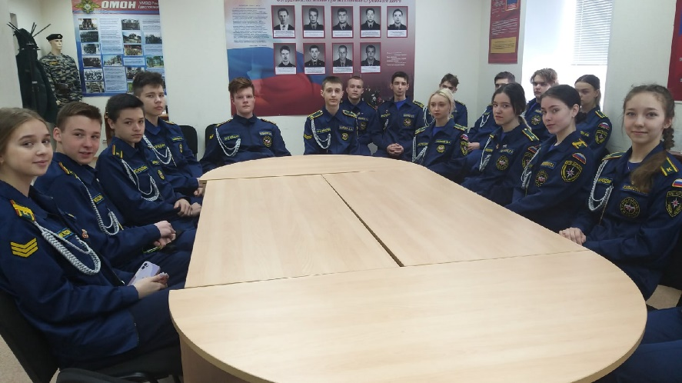

26.03.2022 представители Общественного совета при УМВД России по г. Череповцу приняли участие в форуме в качестве эксперта.
Член общественного совета Юрий Афанасьев принял участие в мероприятии проходившего в рамках Женского форума "Команда Череповца: женский взгляд" в секции "Безопасные каникулы".
Помимо общественников в мероприятии приняли участие специалисты и эксперты в безопасности жизнедеятельности, в том числе и сотрудники ОГИБДД УМВД России по г. Череповцу. Эксперты обсудили вопросы информационной, гражданской, дорожной, водной безопасности, правовой ответственности и дополнительного образования.

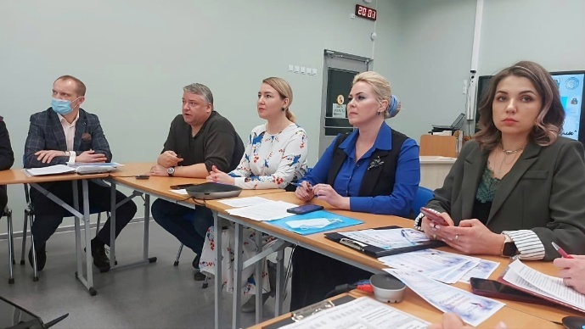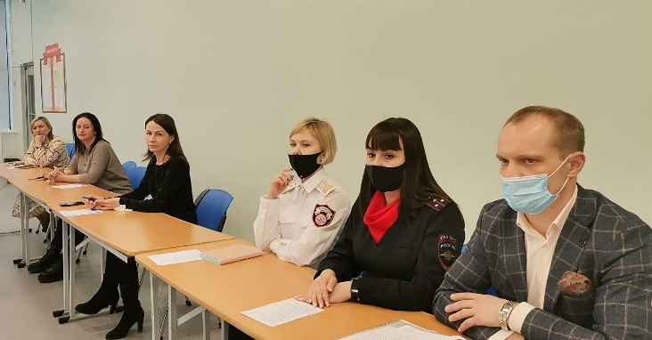

30.03.2022 председатель Общественного совета при УМВД России по г. Череповцу Юдин Роман Владимирович совместно с сотрудниками ОП № 2 провели встречу по теме «Профилактика дистанционного мошенничества» с персоналом АО «Апатит» Фосфорного комплекса.

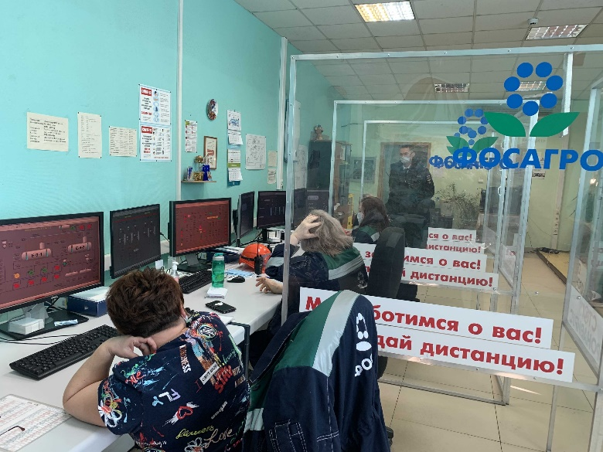

Апрель

05.04.2022 представители общественного совета при УМВД России по г. Череповцу выступили организаторами и участниками семинара по интернет безопасности, для педагогов.
Член общественного совета, руководитель ААНО «Калейдоскоп» Елена Королева организовала и провела семинар на площадке Вологодского института развития образования в рамках проекта «Ранняя профилактика нехимических зависимостей и развитие навыков информационной безопасности у детей дошкольного возраста». Семинар реализован при поддержке правительства Вологодской области.
Участники семинара - педагоги дошкольных образовательных организаций Вологодской области. Данный семинар направлен на совершенствование и распространение современных методов профилактики нехимических зависимостей у детей дошкольного возраста.
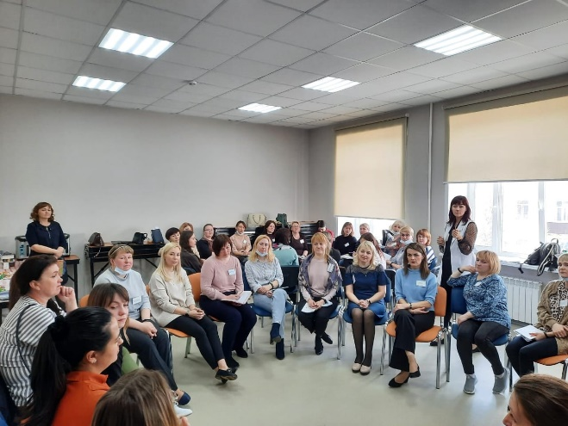
09.04.2022 представители общественного совета при УМВД России по г. Череповцу приняли участие в открытии спортивного праздника в качестве жюри и почетных гостей.
Председатель общественного совета Юдин Р.В. принял участие в качестве гостя и члена жюри на открытии спортивного праздника «ГТО всей семьёй». Председатель общественного совета обратился к гостям с приветственным словом, пожелал всем успехов, и самой главной победы-победы над собой.
Спортсмены - дети и родители, испытывали себя в следующих нормативах: отжимание, поднимание туловища из положения сидя, пресс, наклон вперед с прямыми ногами – гибкость, подтягивание на перекладине, рывок гири прыжок в длину с места.
Судьи подведут итоги и определят победителей в каждой номинации, в каждой возрастной ступени. Праздник получился не только спортивный, но и по-настоящему семейный.
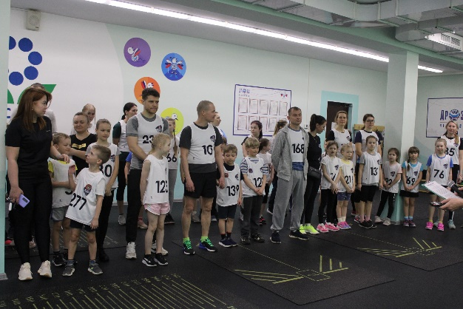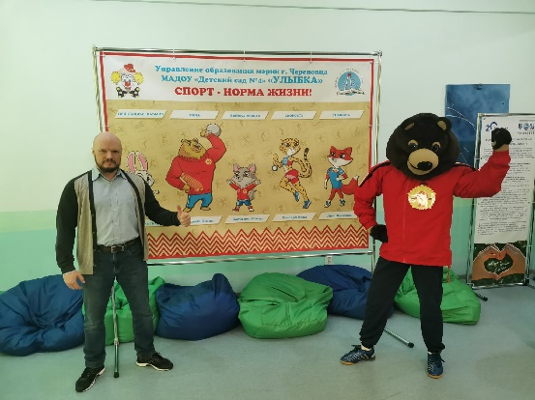

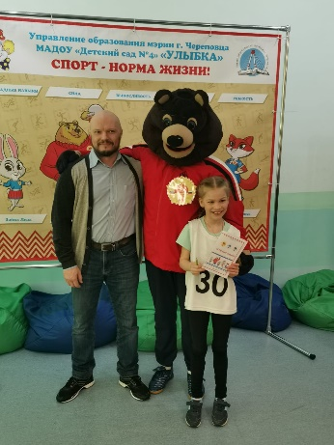

12.04.2022 Члены общественного совета приняли участие в качестве спикеров в областном онлайн – семинаре «Детская безопасность».
Челены общественного совета Королева Е.М. и Афанасьев Ю.В. выступили перед собравшимися по темам - комплексной работы по обучению навыкам безопасного поведения детей дошкольного возраста в детском саду, обеспечения безопасности детей в информационном пространстве, влияние медиапространства на развитие современного дошкольника. Отдельное внимание было уделено участию воспитанников ДОО в дорожном движении и роль родителей в этом вопросе, а также вопросу обеспечения воспитания культуры безопасности детей.
Участие в семинаре приняли более 200 руководящих и педагогических работников дошкольных образовательных организаций области.
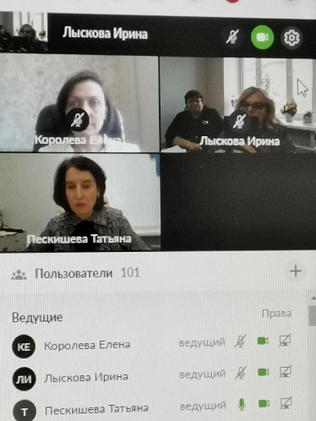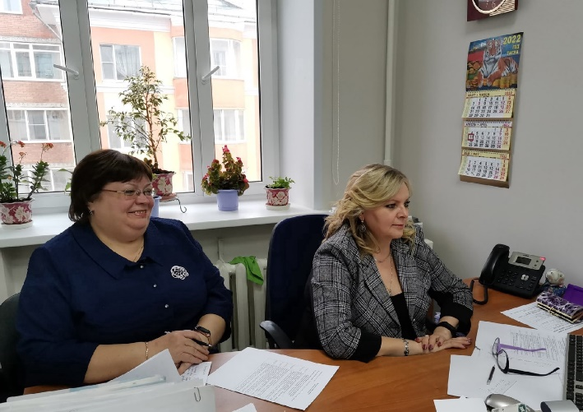

13.04.2022 члены общественного совета на базе МАДОУ "Детский сад № 122" в рамках реализации проекта "Ранняя профилактика нехимических зависимостей и развитие навыков информационной безопасности у детей дошкольного возраста", провели семинар для педагогов и специалистов дошкольного образования по теме "IT - безопасность"
Спикером и организатором ступила, член общественного совета Елена Королева.

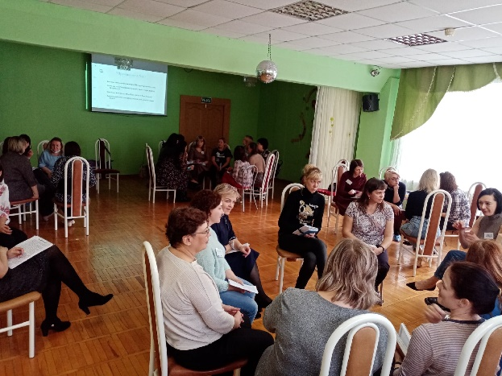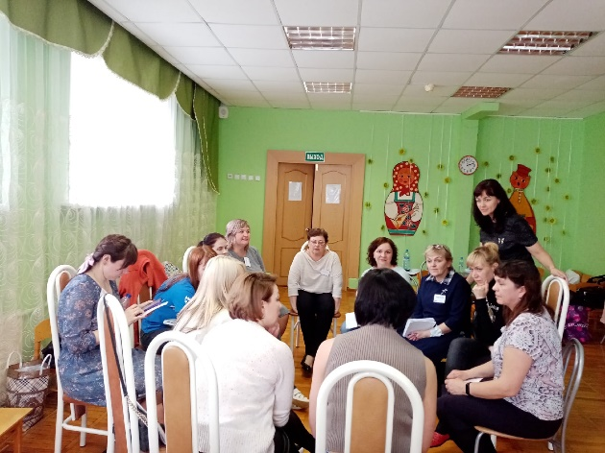

15.04.2022 представители общественного совета проверили качество оказания государственных услуг населению по линии ГИБДД в рамках акции «Гражданский мониторинг».
Член Общественного совета при УМВД по г. Череповцу Елена Королева осуществила проверку качества оказания государственных услуг в регистрационно-экзаменационном отделе ГИБДД. Общественник просмотрела информационные стенды в холле подразделения, где разъяснены порядок и преимущества получения госуслуг в электронном виде. Особое внимание Елена Королева уделила контролю над временем оказания государственной услуги по выдаче и замене водительских удостоверений, а также при регистрации транспорта. Общественник отметила четкую работу электронной системы управления очередью, и убедилась, что от получения талона до визита в окно приема проходят считанные минуты. Проверяющая отметила корректное и вежливое обращение сотрудников полиции с гражданами и положительно оценила их работу по оказанию госуслуг населению.
После этого Елена Михайловна пообщалась с начальником ОГИБДД УМВД России по г. Череповцу Николаем Баевым и довела до руководителя свои наблюдения.

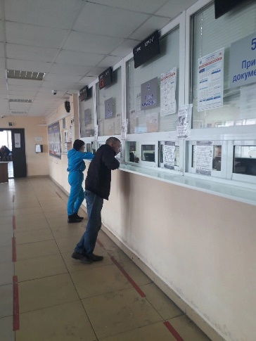 | 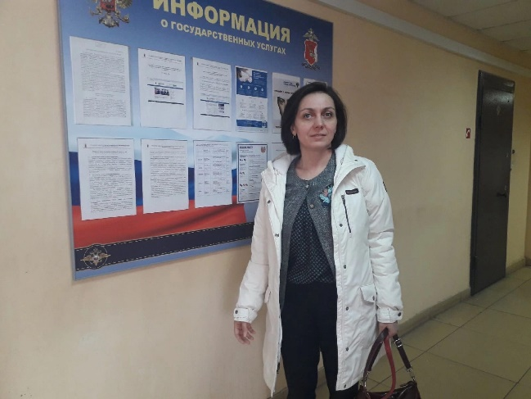

Май

01.05.2022 члены общественного совета выступили с организаторами и участниками праздника, посвященного Дню защиты детей
Организатором праздника выступила Королева Е.М., член Общественного совета, руководитель АНО «Калейдоскоп». В рамках праздника для ребят провели квест "Весенний десант", в котором приняли участие учащиеся 8 класса школы №10, учащиеся начальной школы и дошкольники детского сада №4. Ребята узнали много интересной информации, как важна дружба, взаимопомощь. Семья и друзья.
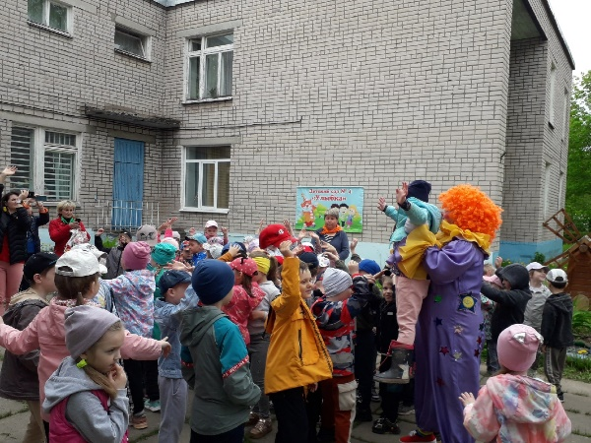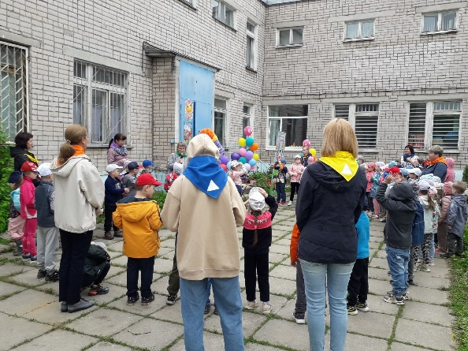

17.05.2022 В рамках сотрудничества семьи и детского сада, член общественного совета Елена Королева выступила организатором интересного мероприятия «сеанс игры».
Родители и дети второй младшей группы МАДОУ "Детский сад №114" г. Череповца участвовали в физкультурном игровом сеансе "Мы вместе!"
Дети и родители играли, делали интересные полезные упражнения, учились правильно дышать, танцевали. В конце мероприятия вместе вспомнили правила ЗДОРОВЬЯ и в результате коллективной аппликации у нас получился красивый "Цветок ЗДОРОВЬЯ". Это мероприятие прошло в рамках проекта "Ранняя профилактика нехимических зависимостей и развитие навыков информационной безопасности у детей дошкольного возраста.

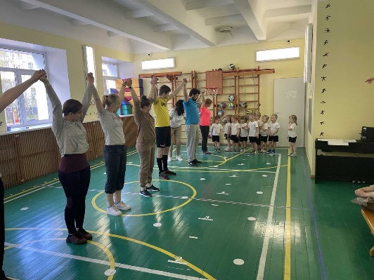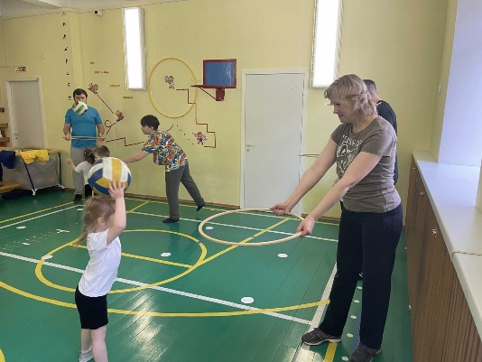

25.05.2022 года Госавтоинспекция г. Череповца, совместно с председателем Общественного совета при УМВД России по г. Череповцу Р.В. Юдиным, ИПЦ «Зеленая планета» АО «ФосАгро», в рамках проекта «Агенты безопасности», в рамках проведения спортивного праздника «Город спорта», посвященного Дню Химика, организовали и провели профилактическое мероприятие «Я соблюдаю ПДД» с мастер-классом по изготовлению светоотражающего элемента

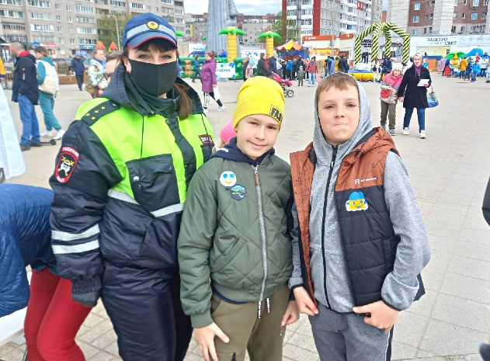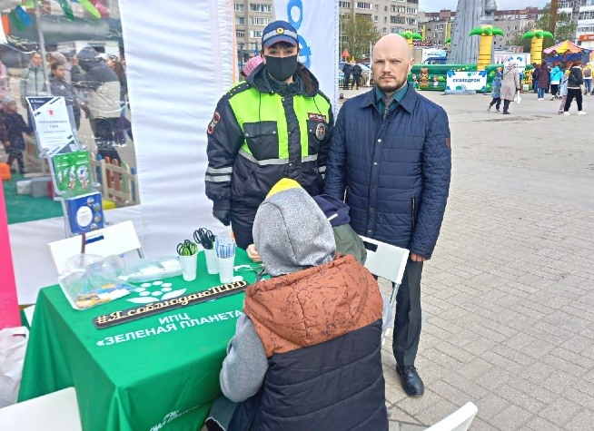

28.05 2022 года Госавтоинспекция г. Череповца, совместно с председателем Общественного совета при УМВД России по г. Череповцу Р.В. Юдиным, ИПЦ «Зеленая планета» АО «ФосАгро», приняли участие в проведении детского праздника «Хочу все знать», рассказали детям, как безопасно переходить проезжую часть по регулируемым и нерегулируемым пешеходным переходам, напоминали о необходимости останавливаться перед выходом на пешеходный переход и дожидаться полной остановки всех транспортных средств. С ребятами обсуждали, что в темное время суток, чтобы не попасть под транспортное средство, рекомендуются использовать световозвращающие элементы на одежде и сопутствующих предметах, чтобы водитель мог вовремя заметить человека на проезжей части и остановиться.

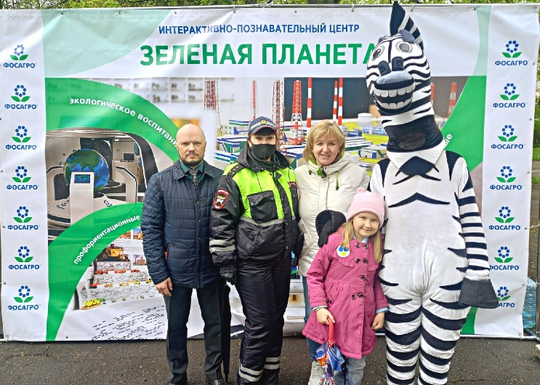

Июнь

07.06.2022 Член Общественного совета Афанасьев Ю.В. провел вебинары в рамках проекта "Включай голову".
Вебинары были организованы общественниками для родителей Вологодской области. Первый вебинар прошёл для родителей Вологодской области и назывался "Цифровые угрозы и формирование медиагигиены в семье". Аудитория составила 79 подключений. Второе мероприятие прошло для специалистов профессиональных учреждений области. Количество подключений 170. Для участников было подготовлены и представлены материалы проекта и даны ссылки, где можно ознакомиться с темами.

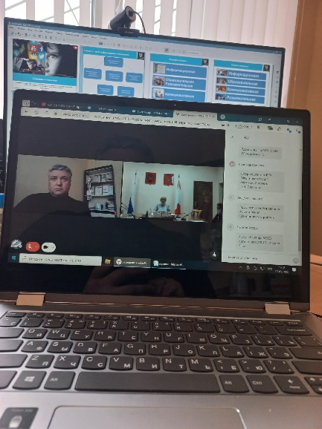

17.06.2022 Общественный совет при УМВД России по г. Череповцу принял участие в рабочем совещании с главами городских управ по профилактике дистанционных мошенничеств
На мероприятии был определен и поставлен ряд задач и методов, нацеленных на пресечение и предупреждение дистанционных мошенничеств среди местного населения.
Встреча прошла в актовом зале отдела полиции № 1 УМВД России по г. Череповцу. В мероприятии принял участие член Общественного совета при УМВД России по г. Череповцу Юрий Афанасьев. Юрий Валентинович выступил с лекцией, в ходе которой рассказал о наиболее распространенных схемах дистанционных мошенничеств, привел примеры различных ситуаций, с которыми местные жители часто сталкиваются и по сей день. Собравшимся были продемонстрированы специально-разработанные презентации с целью дальнейшего распространения на тему дистанционных мошенничеств, которые рассчитаны на разные возрастные категории граждан. Также общественник разъяснил полицейским и главам управ, как именно с точки зрения психологии выстраивать работу по профилактике с пожилыми людьми по профилактике среди местного населения.

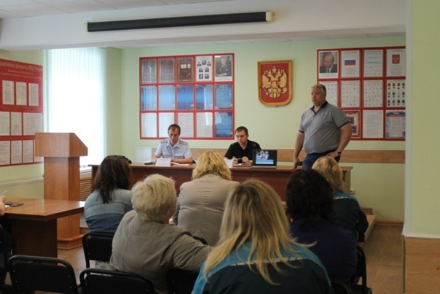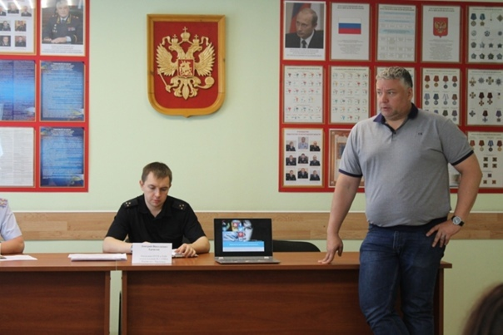

21.06.2022 Председатель Общественного совета Юдин Р.В. принял участие в совместном мероприятии с УМВД России по г. Череповцу и сотрудниками Интерактивно-познавательного центра «Зеленая планета».
Мероприятие прошло в рамках совместного мероприятия «Агенты безопасности». Участниками проекта стали ребята из БУ СО ВО "ЧЦПД "НАШИ ДЕТИ", ребятам рассказали об основах безопасного поведения на улице и в общественных местах. Рассмотрели вопросы правонарушений, которые совершают несовершеннолетние и ответственности за них. Так же в рамках встречи ребятам рассказали о деятельности различных спецслужб города. Ребята попробовали себя в роли экспертов криминалистов, сотрудников ГИБДД, сотрудников МЧС и частных охранных структур.

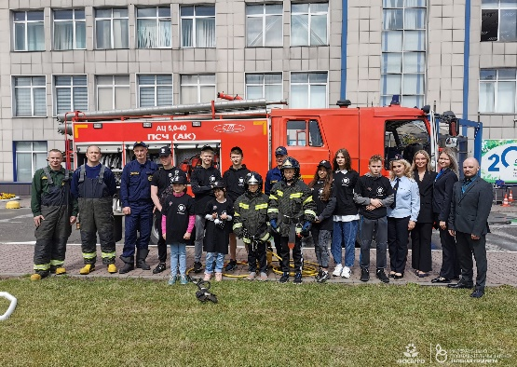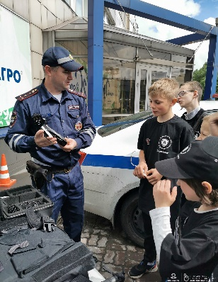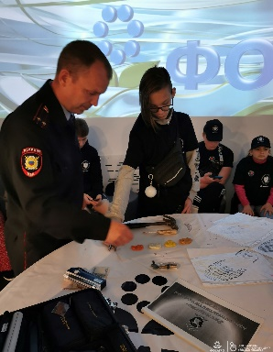

22.06.2022 Члены Общественного совета при УМВД России по г. Череповцу провели профилактические беседы с детьми в пришкольных лагерях
Члены Общественного совета при УМВД России по г. Череповцу посетили пришкольные летние лагеря, где совместно с полицейскими напомнили подросткам правила безопасного общения в сети Интернет, а также обратили внимание на соблюдение ПДД. Безопасного поведения на улице. Проверили организацию работы пришкольных лагерей и принятых мерах для обеспечения безопасности детей. С ребятами встретились члены общественного совета, Афанасьев Ю.В., Соминина Т.Л., Вдовина М.А.

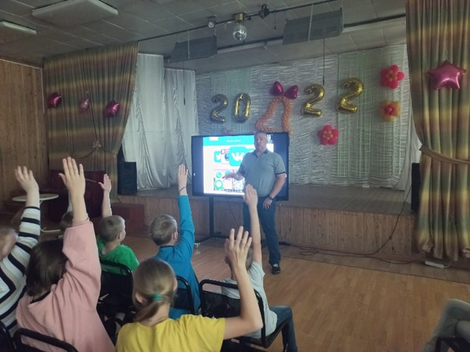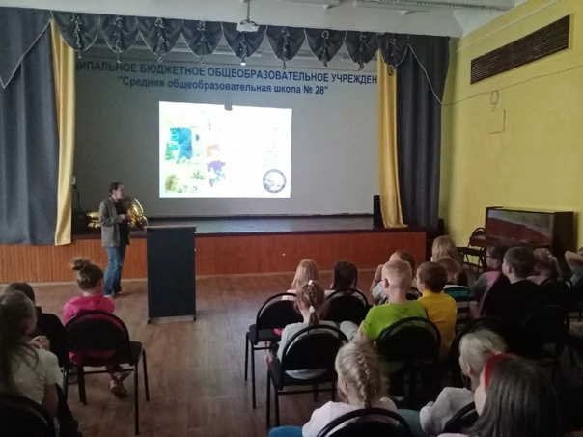

24.06.2022 Представители общественного совета приняли участие в профилактическом мероприятиии совместно с сотрудниками отдела ГИБДД по г. Череповцу.

Председатель Общественного совета при УМВД России по г. Череповцу Р.В. Юдин совместно сотрудниками ГИБДДД УМВД России по г. Череповцу провели профилактическое мероприятие «Пристегни самое дорогое».
В ходе мероприятия автоинспекторы и общественники проверяли, пристегнуты ли дети-пассажиры в автомобилях, а также, соответствует ли используемое детское удерживающее устройство возрасту, росту и весу ребенка. Напоминали, что дети в большей степени, чем взрослые, подвержены травмам в случае дорожной автоаварии, и поэтому их безопасности необходимо уделять особенное внимание. Также сотрудники Госавтоинспекции вручали водителям специальные памятки, в которых разъяснена необходимость использования детского удерживающего устройства при перевозке несовершеннолетнего в транспортном средстве и ответственность, которая грозит автомобилисту в случае нарушений правил перевозки юных пассажиров.

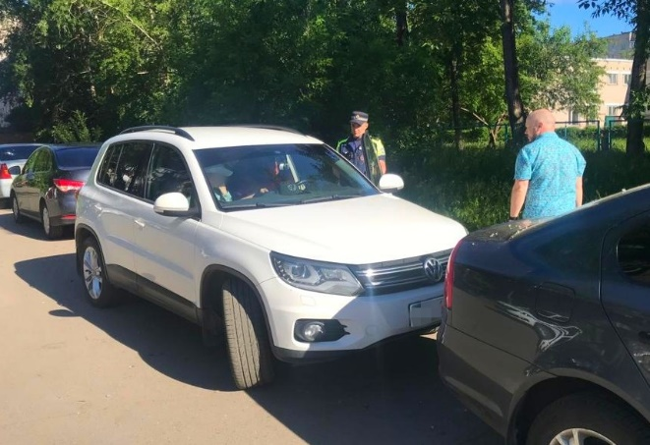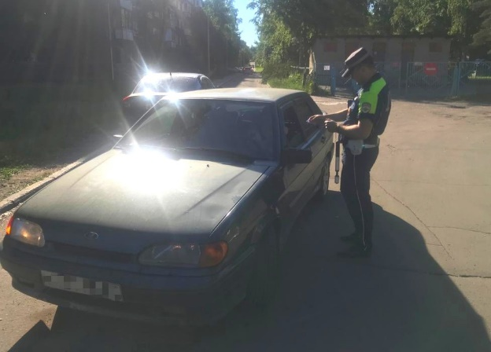

Июль
12.07.2022 Член общественного совета Афанасьев Ю.В.. выступил организатором и выступил в качестве спикера пред представителями молодёжного направления Юнармия. Тема "Информационная безопасность, как стратегическое направление национальной безопасности РФ". Обратная связь от детей в виде большого числа вопросов говорит сама за себя. Тема для современной молодёжи актуальная и важная.
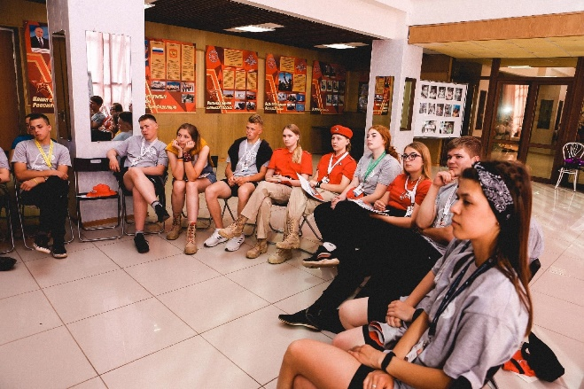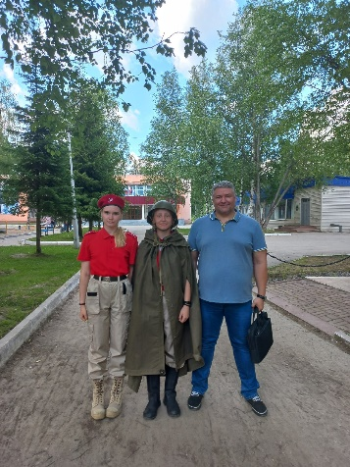
14.07.2022 Член общественного совета Афанасьев Ю.В. принял участие и выступил в качестве спикера в мероприятии по обсуждению эффективных программ по профилактике употребления несовершеннолетними никотинсодержащей, алкогольной продукции и ПАВ.
Встреча прошла на базе выставочного комплекса АО "Апатит". Во встрече приняли участие так же члены Городского общественного совета Череповца, представители общественного движения "Общее дело", руководитель муниципальной программы "0-5-30" Ирина Султанова, главный врач череповецкого наркодиспансера Анна Лубягина.

